Mi nombre es Michelle Borjón Berlanga. Nací el día 02 de Diciembre de 1997 en la ciudad de Saltillo Coahuila México. Mis padres son Miguel Ángel Borjón Gonzales y Martha Eugenia Berlanga Padilla, tengo una hermana llamada Martha Eugenia Borjón Berlanga.

Hablando psicológicamente tengo las mismas actitudes que mis padres. Soy una persona responsable, honesta, respetuosa, humilde, también soy guerrera ya que siempre he salido adelante en los problemas que he presentado en mi vida a pesar del miedo que les tenga. Me considero una persona muy dedicada, ya que me gusta hacer las cosas bien.



El maternal y kínder lo cursé en el Colegio Albatros de Saltillo. Desde ésta etapa comencé a adquirir los conocimientos del inglés. Recuerdo que mis maestras del kínder eran muy buenas y querían mucho a todos. Eran como las “tías”, “eran cariñosas, comprensivas, cómplices y solapadoras”. (Freire)

En mi infancia lo que más me gustaba hacer era pasar el tiempo con mi familia.

En la primaria también estuve en el Colegio Albatros. En esta etapa de mi vida no sabía qué era lo que iba a ser de grande, nunca pasó por mi mente el ser docente.

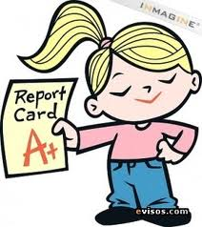

La secundaria fue una gran etapa de mi vida, ya que conocí a grandes personas de las que pude aprender mucho. El Colegio Albatros fue la institución en donde cursé la secundaria. Siempre traté de tener buenas calificaciones y gracias a esto lograba tener diplomas de aprovechamiento académico. Aquí me fui dando cuenta que me gustaba mucho pasar el tiempo con los niños, me gustaba cuidar a mis sobrinos, y me la pasaba bien.

Y por último la preparatoria, que de igual manera la cuse en el Albatros, fue una de las mejores etapas de mi vida. Tuve muchas experiencias y pude realizar viajes de estudio que me ayudaron a tener más conocimientos.

En la preparatoria fue cuando elegí mi carrera profesional. Fue una decisión difícil, todo lo que me gustaba estaba relacionado con las humanidades, pero creo que me fui enfocando a los niños. No sabía si ser psicóloga infantil o maestra. Pero poco a poco me fui dando cuenta que tenía la vocación de ser maestra y quería ayudar a los pequeños a adquirir sus primeros conocimientos.

Terminar la preparatoria fue algo difícil y triste, ya que ya no iba a estar con mis amigos e iba a dejar el Colegio, que fue en dónde logré tener muchos aprendizajes, y ahí me ayudaron a adquirir grandes conocimientos que me servirán para toda la vida.

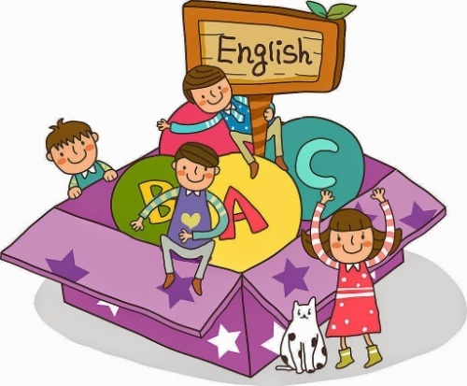

Actualmente estoy estudiando la Licenciatura en Educación Preescolar, en la Escuela Normal de Educación Preescolar. Creo que es una gran escuela en la cual podré lograr mis metas como ser una gran maestra de preescolar, tener un buen de inglés y aprender todo sobre las tics para tener más actualizadas mis próximas clases.

Escogí la licenciatura en educación preescolar ya que es una carrera muy bonita y noble, en la cual se ayuda a los niños a obtener sus primeros conocimientos, aparte de los que ya traen de casa. También creo que es una carrera que no va a ser rutinaria, siempre voy a tener diferentes experiencias con los niños y aprenderé de ellos como ellos de mí.



Mi mayor reto al salir de la carrera profesional es lograr salir como una muy buena maestra de preescolar, que tenga los conocimientos necesarios para poder dar clases a los pequeños y así mismo ayudarlos a que desde pequeños les guste estudiar y tengan excelentes aprendizajes que serán la base de todo lo que van a ir aprendiendo día con día.

Tuve influencias familiares para elegir esta carrera, me decían que era buena con los niños, que podría ser maestra. Por otro lado, muchas personas me decían que no estudiara esta Licenciatura, que no había trabajo, que habían muchas reformas, que pagaban muy poco y que era mucho trabajo el que se hacía. A pesar de esto decidí estudiar esto, ya que creo que es una carrera muy noble, la cual tiene muchas prioridades, tiene que estar modernizándose y actualizándose, siempre se tiene que estar estudiando y se tiene que realizar un buen trabajo. “La urgente modernización educativa se está realizando con base en tres prioridades: calidad, equidad y pertenencia” (Goytortúa). Esto me parece muy importante ya que se debe procurar siempre tener una excelente calidad en todos los sentidos en la educación.

Afortunadamente, esta carrera tiene muchos apoyos, como del Banco Mundial. “Es uno de los organismos que no duda en financiar proyectos educativos, sobre todo si van a su beneficio”. (Cruz) Esto beneficia a la educación, y se debería de aprovechar para poder tener más oportunidades en la educación y mejorarla cada vez más.

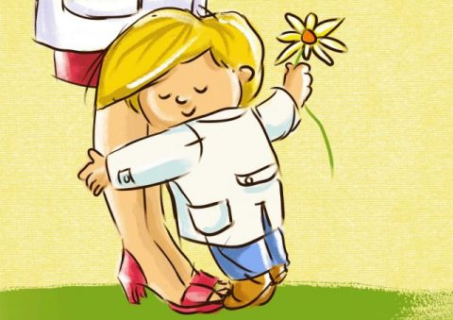

No me arrepiento de haber escogido esta carrera, creo que es algo que voy a disfrutar toda la vida y pienso ser una excelente educadora para poder ayudar a los niños y enseñarles todo los conocimientos que necesiten.

Pondré todo de mi parte para lograr que mis próximos alumnos aprendan lo necesario y les enseñaré a querer la escuela, que les guste asistir y así mismo, que les gusten las clases que les daré.

Bibliografía:

* *El oficio de ser maestro, Eduardo Mercado Cruz, 2007.*